任文霞  合伙人·上海  +86 21 6263 5849  jane.ren@fangdalaw.com | 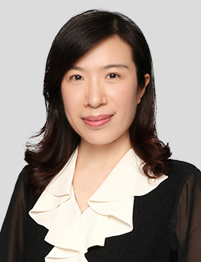
执业领域
任文霞律师专注于为超高净值人士和家族、以及私人银行、信托公司和家族办公室提供信托、传承规划及家族治理领域的法律服务。

近期代理的主要案件

任律师执业已逾20年，担任境内外超高净值人士及其家族的长期法律顾问，服务范围涵盖：
- 跨境传承规划
- 境内外家族信托设立与管理
- 婚姻协议&婚姻财产保护规划（包括婚前/婚后财产协议等）和离婚相关事宜
- 家族治理咨询（家族治理结构设计、文件撰写和运行）
- 跨境遗产继承以及继承相关诉讼
- 慈善捐赠（慈善信托和基金会）
- 家族企业的设立、运营与退出
任律师尤其在处理复杂的跨境家庭规划领域广受认可。钱伯斯大中华区2024将任律师评为“私人客户/财富管理”领域第一等级律师，盛赞其为“一位在跨境家族财富规划、信托、继承领域拥有长期突出业绩的杰出律师”。
任律师亦同时担任多家私人银行、信托公司和家族办公室的外部法律顾问。
在专注于私人客户服务领域之前，任律师亦有多年为民营企业、跨国公司提供复杂公司法律事务咨询、国内及跨境并购、境内外交易、劳动法、合资和商业争议解决等各类法律服务的丰富经验。
教育背景
- 华东政法大学，法学学士
- 华东政法大学，法学硕士
- 美国哥伦比亚大学法学院，法律硕士（Harlan Fiske Stone Scholar）
执业资格
- 中华人民共和国执业律师
- 美国纽约州律师资格
职业背景
- 任律师曾在国内一家领先律师事务所担任合伙人，并先后就职于两家“四大”全球网络成员的律师事务所，分别担任家族办公室服务首席法律顾问和私人客户法律服务主管合伙人。
其他信息
获奖情况
- 《钱伯斯大中华区》2022、2023及2024“私人客户/财富管理”领域杰出律师
- 《钱伯斯亚洲》2019、2020及2021“私人客户/财富管理”领域杰出律师
- 《钱伯斯亚洲》2009、2010、2011及2012“公司/并购”领域杰出律师
- 入选上海市涉外律师人才库
其他履职
- 国际信托和资产规划学会（“STEP”）中国分会委员会成员
- 国际信托和资产规划学会香港分会之中国发展委员会成员
- 上海市律师协会外事委员会委员

